PAÜ Öğrencisi, 14. Ünal Aysal Tez Yarışmasında Birinci Oldu
28.05.2019

Pamukkale Üniversitesi Sosyal Bilimler Enstitüsü İktisat Anabilim Dalı doktora öğrencisi Elif Yalçın, 14. Ünal Aysal Tez yarışmasında birinci oldu.
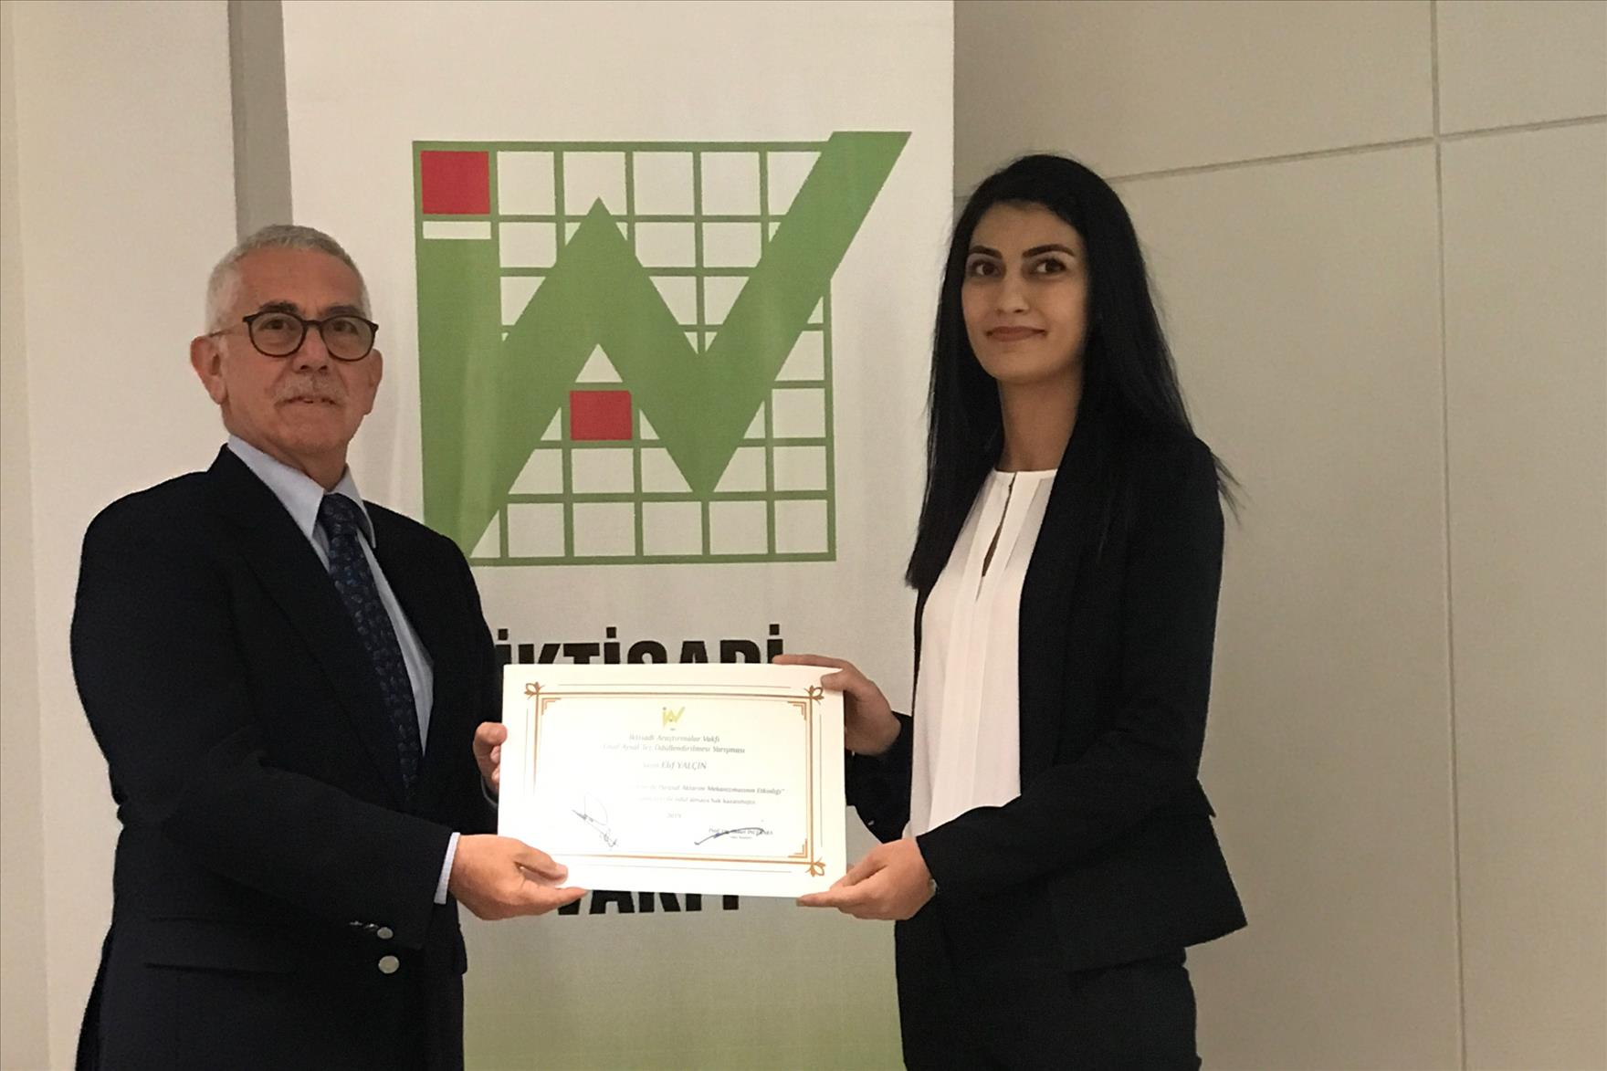
Pamukkale Üniversitesi İktisadi ve İdari Bilimler Fakültesi İktisat Bölüm Başkan Yardımcısı Dr. Öğr. Üyesi Sinem Pınar Gürel’in danışmanlığını yaptığı “Küresel Kriz Sonrası Türkiye’de Parasal Aktarım Mekanizmasının Etkinliği” başlıklı yüksek lisans tezi ile Pamukkale Üniversitesi Sosyal Bilimler Enstitüsü İktisat Anabilim Dalı doktora öğrencisi Elif Yalçın, İktisadi Araştırmalar Vakfı tarafından düzenlenen 14. Ünal Aysal Tez yarışmasında birincilik ödülünü İktisadi Araştırmalar Vakfı Yönetim Kurulu Üyesi Mehmet Ali Sezer’in elinden aldı.

